

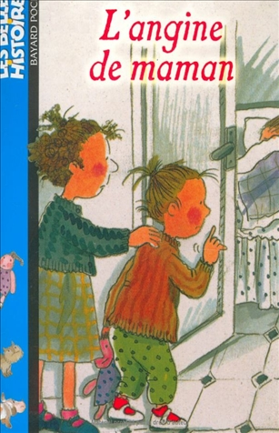
L’angine de maman
Maya Nahum

Question | 1 | 2 | 3 | 4 | TOTAL
Ma note
Note maximale | 2 | 2 | 3 | 3 | 10

- Pour Hélène, quel est le plus bel endroit de la maison ?
- Le grenier.
- La salle de bains de ses parents.
- Sa chambre.

- Quel plat Louise et Hélène préparent-elles à leur papa ?
- Du poulet avec des frites.
- Des spaghettis.
- Du saumon.

- De qui Louise et Hélène ont-elles oublié de s’occuper ?
- Des animaux.
- De leur maman.
- De leur papa.

- A la fin de l’histoire, qui tombe malade ?
- Louise et Hélène.
- Le chien.
- Le papa de Louise et Hélène.

L’angine de maman
Maya Nahum

Question | 1 | 2 | 3 | 4 | TOTAL
Ma note
Note maximale | 2 | 2 | 3 | 3 | 10

- Pour Hélène, quel est le plus bel endroit de la maison ?
- Le grenier.
- La salle de bains de ses parents.
- Sa chambre.

- Quel plat Louise et Hélène préparent-elles à leur papa ?
- Du poulet avec des frites.
- Des spaghettis.
- Du saumon.

- De qui Louise et Hélène ont-elles oublié de s’occuper ?
- Des animaux.
- De leur maman.
- De leur papa.

- A la fin de l’histoire, qui tombe malade ?
- Louise et Hélène.
- Le chien.
- Le papa de Louise et Hélène.

